Snami s.r.o. 2022
- Skupina 0 - ok
  - Auto zaradene,
  - Odpisy uctovne = danove - prerusene
- Skupina 1 - ok
  - Tovar na sklade
    - Odpis pohladavok – Odpisane v roku 2021 – uz nie je nic na sklade
- Skupina 2
  - Pokladna 211
  - Banka 221
  - 261
- Skupina 3
  - 311
    - Stare pohladavky zrusit
    - Za rok 2022 = 1200
  - 321
    - Zostatok z uveru za Auto?
  - 331
  - 336
  - 395

- Skupina 4 – hosp. vysledok preuctovany
- 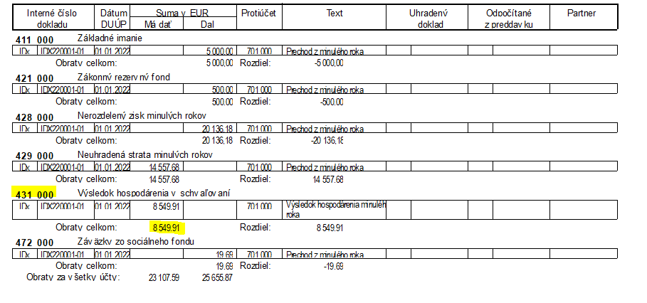
- Skupina 5
  - 501
    - 501 – 3451,21
    - 501 – phm – 1269,37
    - 501 900 – 1624,87 EUR - rozdelit na PHM = 380.81EUR a ine sluzby = 1244.06EUR
  - 511 - 1188,06
  - 518 – 2557,15
  - 518 – t

- Skupina 6 - 2616,65EUR
  - 